**PARCIAL COBIT 5: Dominios y Procesos**

Yesica Torres. E-mail: [yesicatorres14h@gmail.com](mailto:yesicatorres14h@gmail.com). Cod: .Facultad de Ingeniería de Sistemas.

Luis Felipe Narvaez Gomez. E-mail: [luis.narvaez@usantoto.edu.co](mailto:luis.narvaez@usantoto.edu.co). Cod: 2312660. Facultad de Ingeniería de Sistemas.

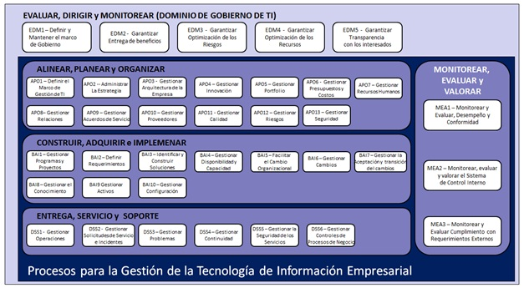

**APO01. Definir el marco de gestión de TI**

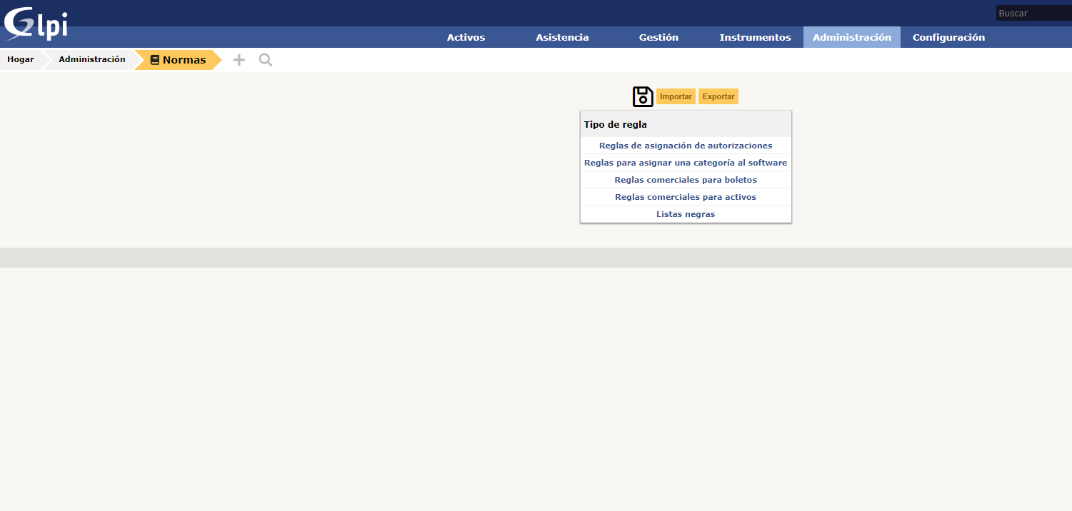

La función de APO01 es la de cubrir las estrategias y tácticas con la que el modelo TI puede conseguir los objetivos del negocio. Esto se logra estableciendo una relación entre visión estratégica , comunicación , administración e implementación de modelos tecnológicos que proporcionen soluciones y estrategias de servicios.

**GLPI:** Posee un motor de reglas que permite realizar una serie de acciones y asociaciones de forma automática, esto se puede aplicar a tickets, activos, etc.

**APO02. Administrar la estrategia**

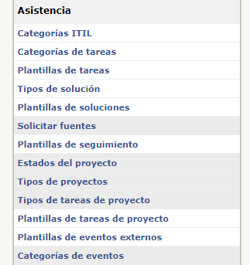

Esta proporciona una visión holística del negocio actual y su entorno TI, así prediciendo su visión futura y las iniciativas necesarias para que el negocio cumpla estas expectativas. Esta aprovecha los bloques y componentes de la estructura empresarial, incluyendo los servicios externalizados y las capacidades relacionadas que permitan una respuesta ágil, confiable y eficiente a los objetivos estratégicos.

**APO05. Gestionar portafolio**

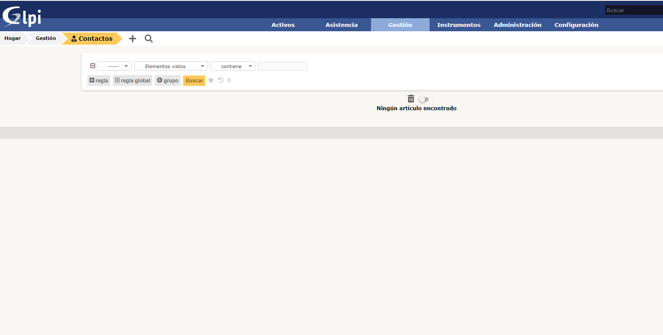

Gestiona el conjunto de estrategias, direcciones y planteamientos sobre la inversión del negocio, la cual está alineada a la arquitectura empresarial, las características deseadas predefinidas de la inversión, portafolios de servicios, recursos , restricciones de financiación, la demanda, etc.

**GLPI:** Aquí se puede visualizar estadísticas sobre los tickets, encuestas de satisfacción, tiempo medio, duración media real del tratamiento, sobre los componentes de los ordenadores, número de tickets asignados a cada artículo, etc.

**APO06. Gestionar presupuestos y costos**

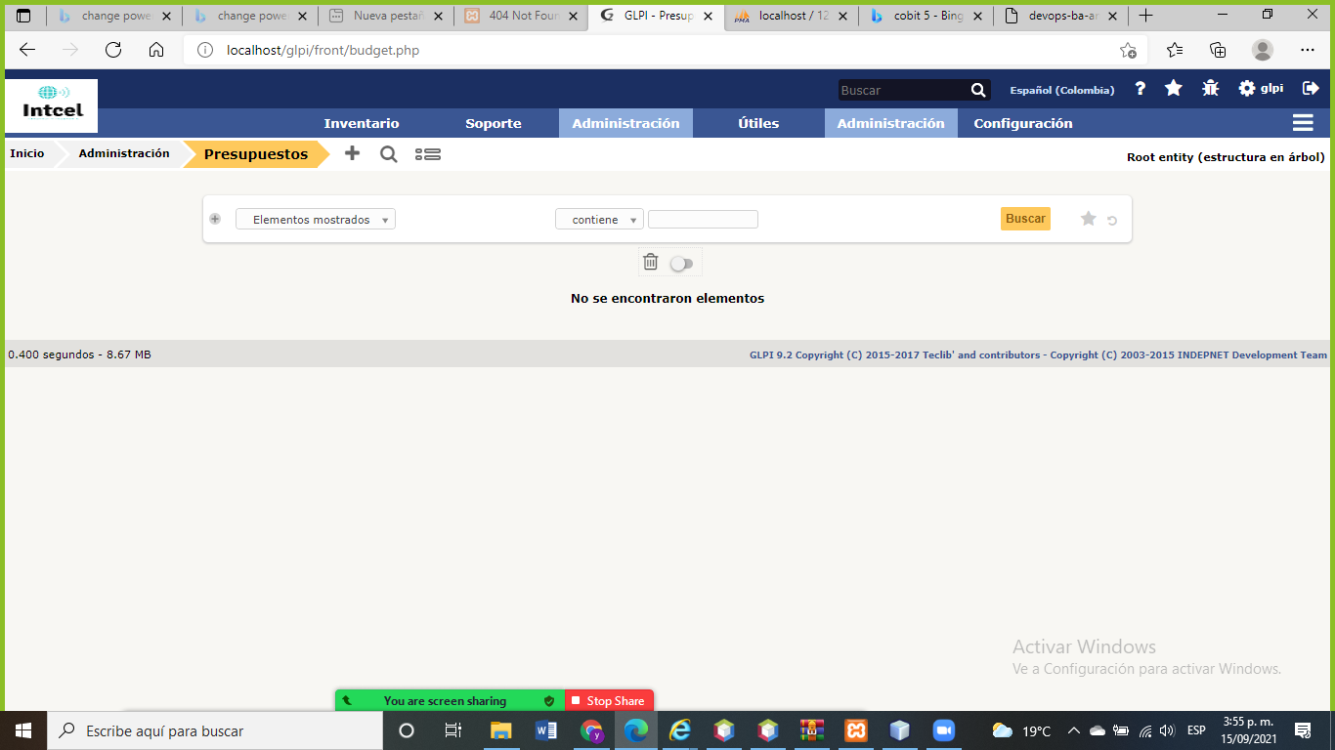

El propósito del APO6 es gestionar las actividades financieras relacionadas con las TI, esto por parte del negocio y las funciones propias del TI. La gestión abarca el presupuesto, coste y gestión del beneficio y la priorización del gasto.

**GLPI:** Se puede implementar presupuestos relacionados con la flota o la asistencia en GLPI. Un presupuesto se puede definir por: Tipo; Valor; Período; Sitio.

**APO07. Gestionar recursos humanos**

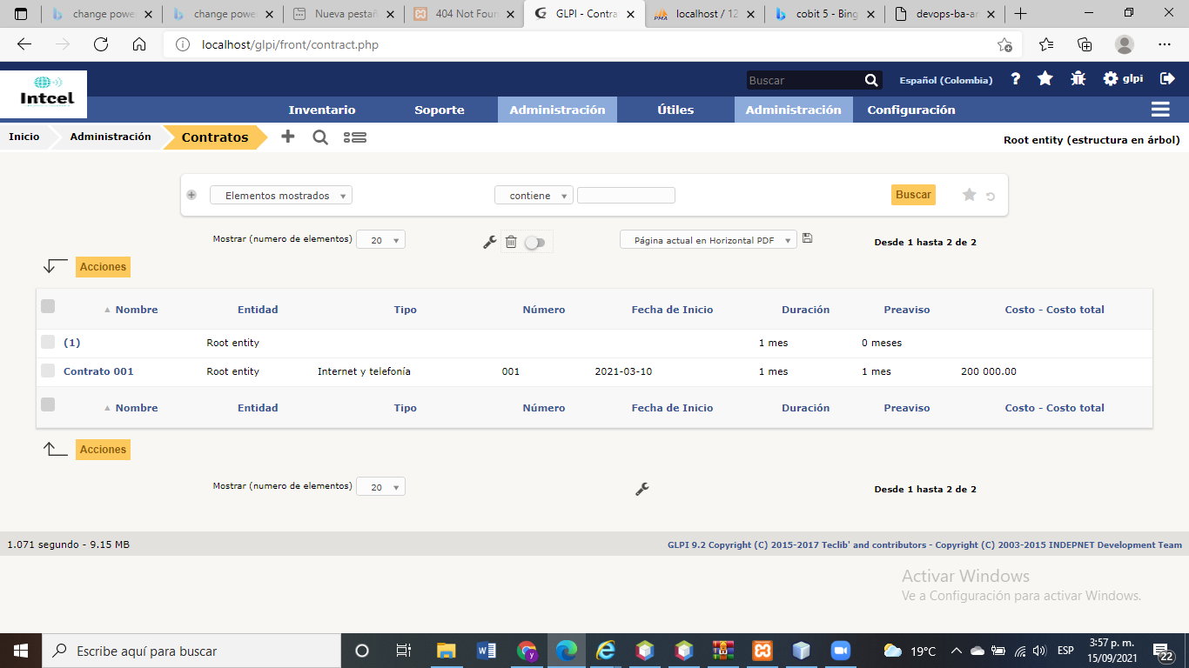

El propósito de APO07 es proporcionar un enfoque estructurado para garantizar una óptima estructuración, ubicación, capacidades de decisión y habilidades de los recursos humanos.

**GLPI:** Es posible materializar contratos relacionados con sus Activos y Asistencia en GLPI. Para el contrato, se puede definir las siguientes cosas: Período; Período de facturación; Tipo de renovación; Horas de intervención en el marco del contrato de soporte.

**APO08. Gestionar relaciones**



Esta sección tiene como función, gestionar las relaciones que existen entre el negocio y TI de modo formal y transparente. Esto con el fin de estar enfocados en las necesidades y objetivos comunes que tienen con la empresa, dando casos de éxito empresarial.

**APO09. Gestionar acuerdos de servicio**

APO09 se encarga de alinear los servicios de la empresa, servicios basados en TI , con las necesidades y expectativas del negocio, así como su identificación, especificación, diseño,publicación, acuerdo y supervisión de los servicios TI y sus indicadores de rendimiento.

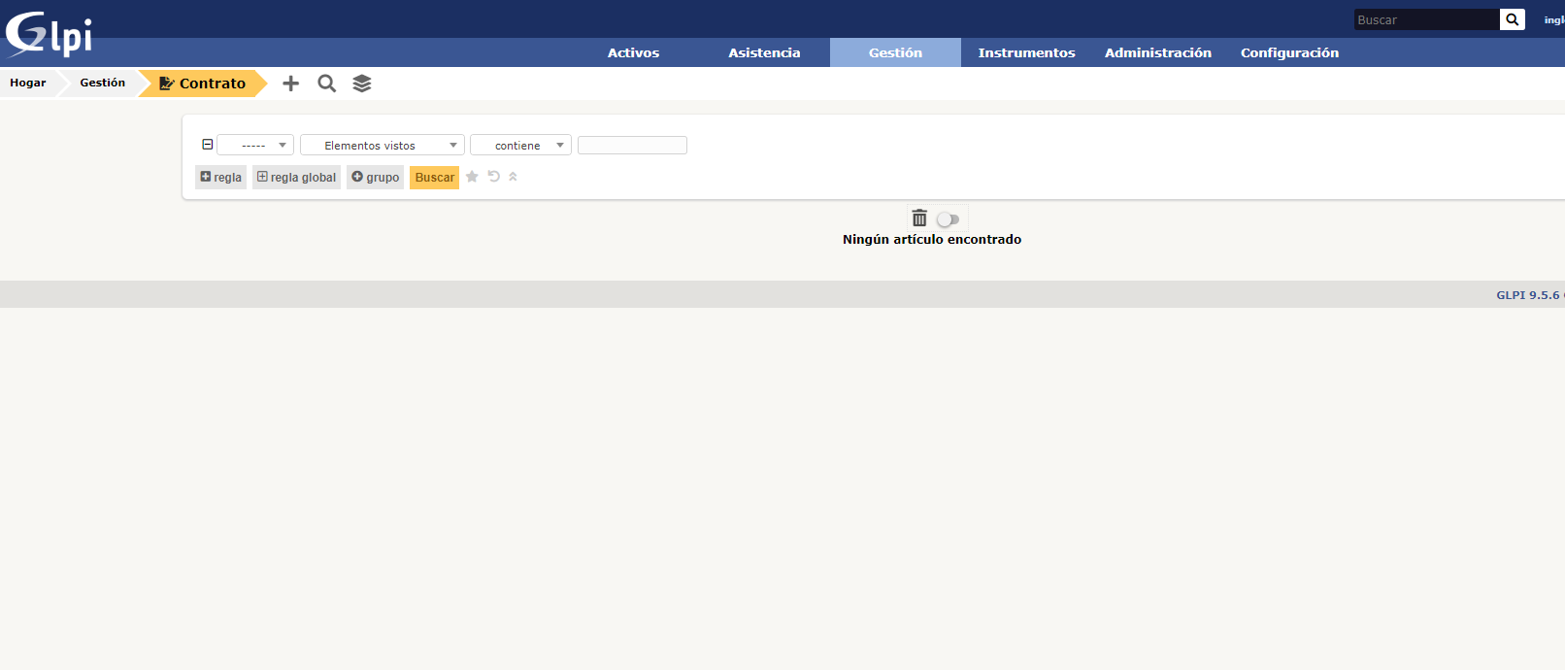

**APO010. Gestionar proveedores**

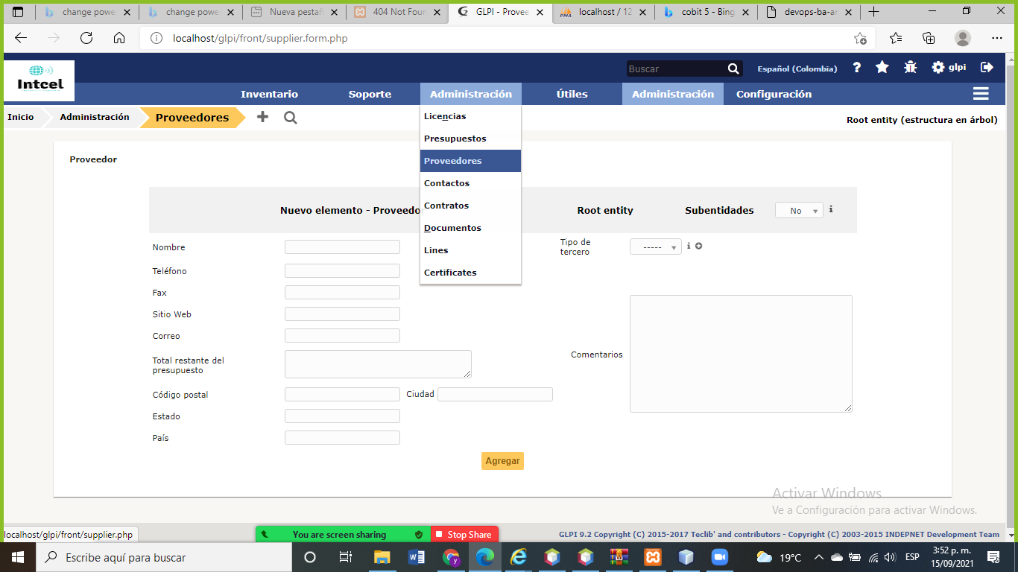

Permite realizar procesos sobre los proveedores. Esta sección permite administrar los servicios de TI prestados por todo tipo de proveedores para satisfacer las necesidades del negocio. Permite seleccionar los proveedores , su gestión de relaciones , gestión de contratos y la revisión y supervisión del desempeño, para una eficiencia y cumplimiento adecuado.

**GLPI:** Permite integrar la lista de los proveedores que tiene la empresa. Cada proveedor puede vincularse a otros objetos GLPI: Tickets; Contratos; Problemas; Cambios.

**APO012. Gestión de riesgos**

APO012 identifica , reduce y evalúa los riesgos relacionados con TI de forma continua dentro de los niveles tolerados establecidos por la dirección ejecutiva de la empresa.

**GLPI:** La función de «Problema» en GLPI permite informar, asignar y planificar, etc., acciones o decisiones y se puede distinguir por sus conceptos: reclamantes, observadores, asignación, estado, urgencia, impacto, prioridad, categoría.

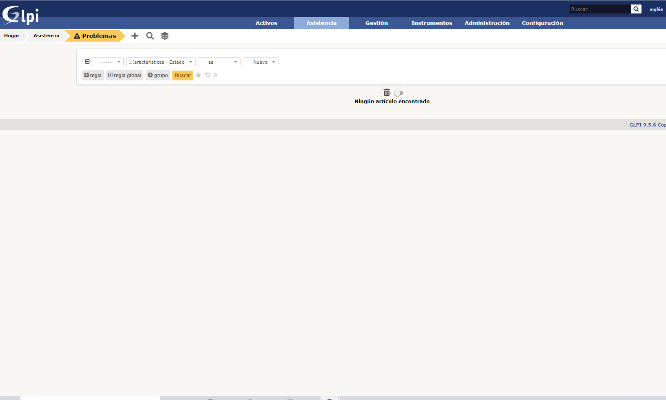

**APO013. Gestión de seguridad**

Su función es definir, operar y supervisar el o los sistemas de gestión de la seguridad de la información.

**GLPI:** GLPI admite las siguientes fuentes de autenticación externas: directorio LDAP, servidor de correo, servidor CAS, certificado x509, autenticación delegada al servidor web.

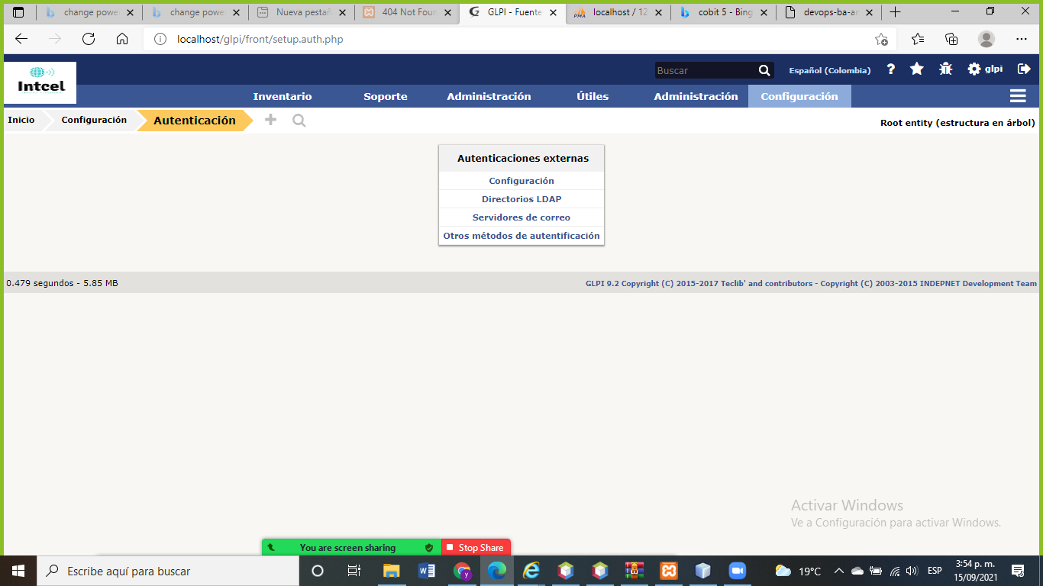

**APO014. Gestión de datos**

**GLPI:** GLPI ofrece 8 tipos de perfiles y 2 tipos de interfaces (Estándar y Autoservicio). La interfaz de Self-Service está dedicada a los usuarios finales y es gratuita.

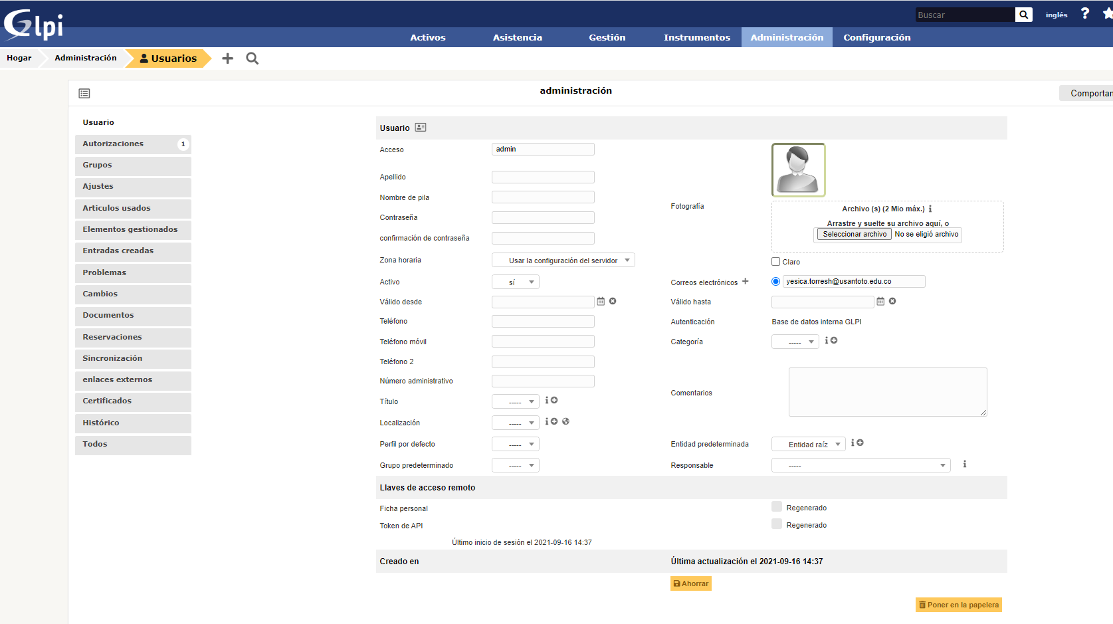

**BAI01 Administrar programas y proyectos**

GLPI:Esta funcionalidad permite buscar, crear, editar proyectos para ir almacenando los en los documentos del proyecto y tambien permite llevar el control del software

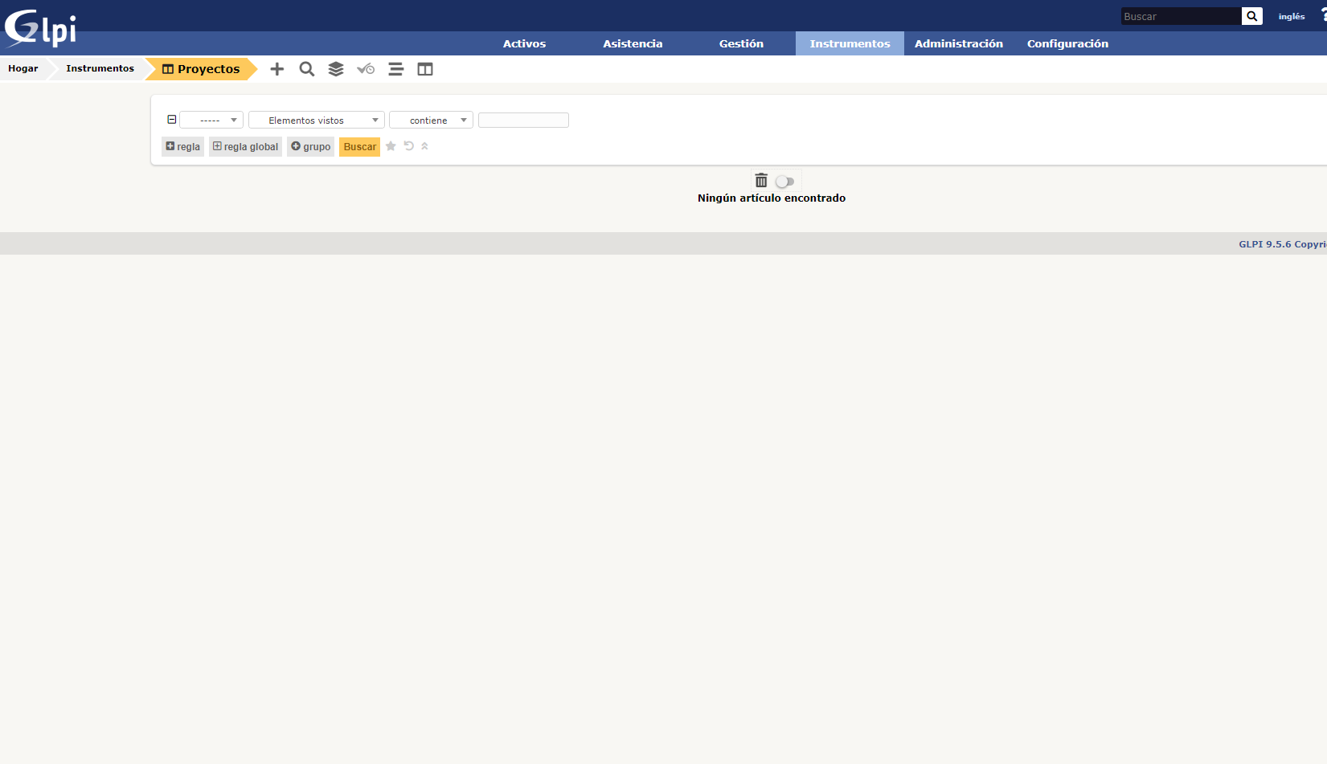

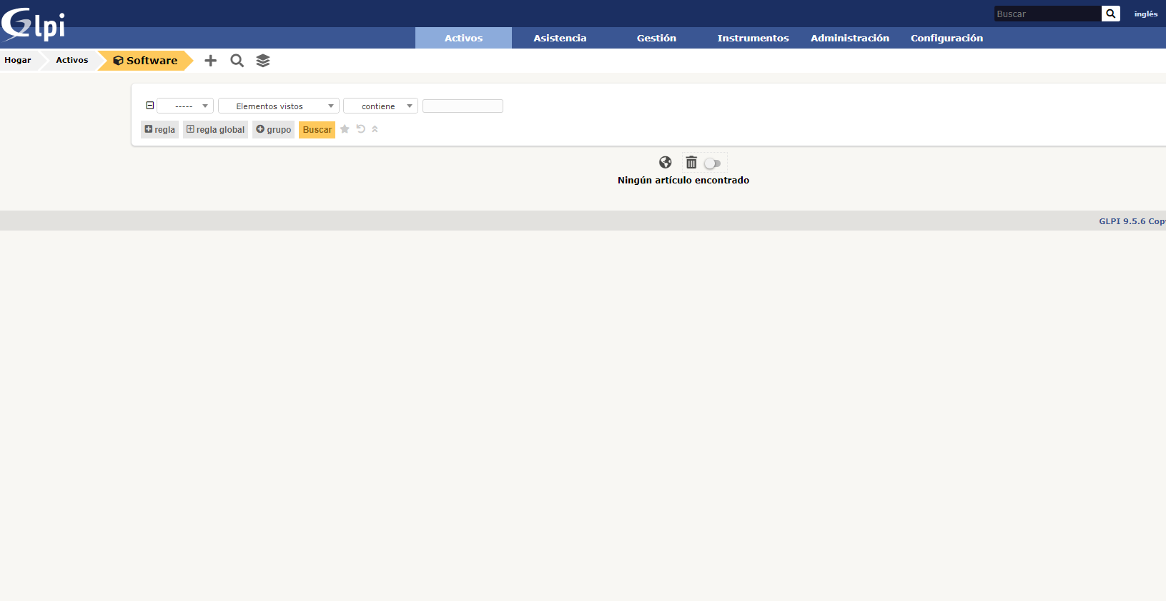

**BAI02 Administrar la definición de requerimientos**

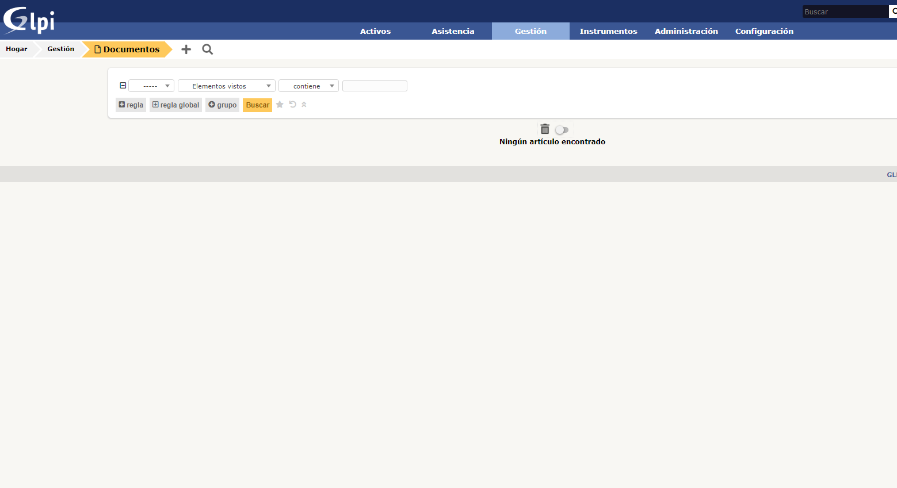

Esta opción permite cargar los documentos relacionados al proyecto para llevar un registro, permite agregarlos a un grupo y de igual forma modificar, eliminar, crear etc.

**BAI04 Administrar la disponibilidad y capacidad**

Esto permite atender a las solicitudes o peticiones de los clientes revisando la disponibilidad para dar una solución al inconveniente que tenga, el asigna una persona encargada de revisar el problema pero mirando su disponibilidad, igualmente permite agregar, modificar y eliminar

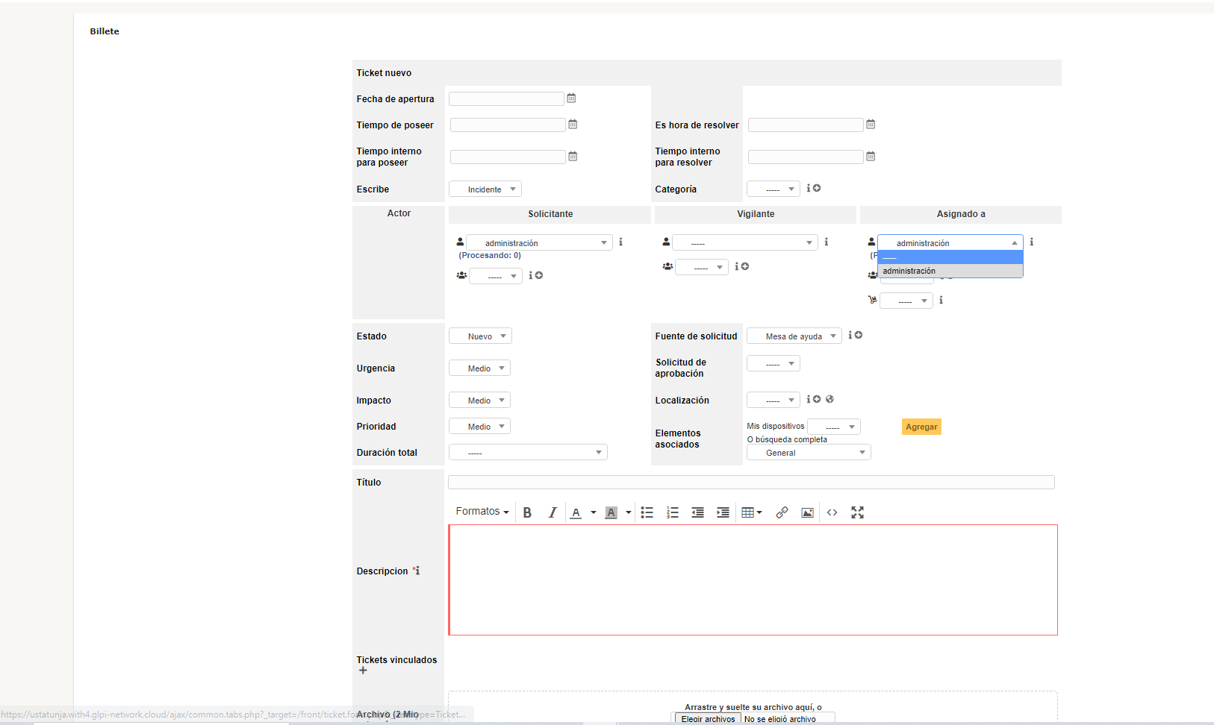

**BAI06 Administrar cambios**

Permite tener un registro de los cambios que se realizan en la asistencia y pues se puede generar descripciones sobre las mismas

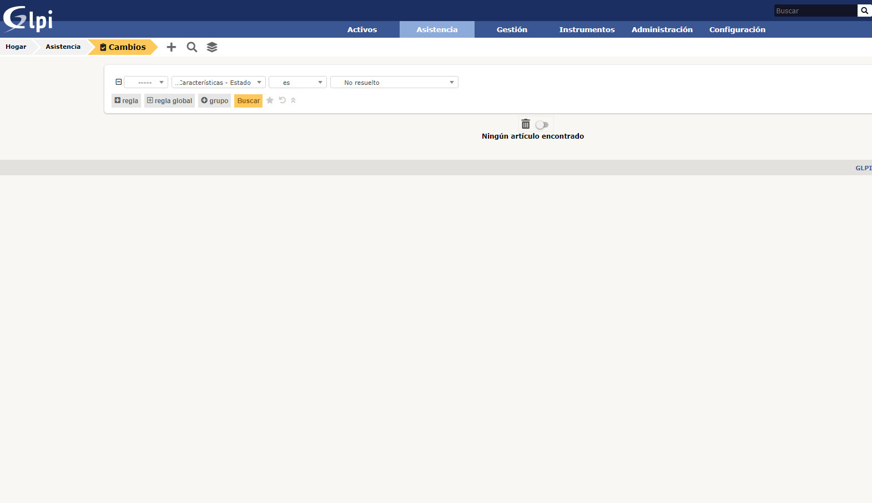

**BAI07 Administrar la aceptación de cambios y transacciones**

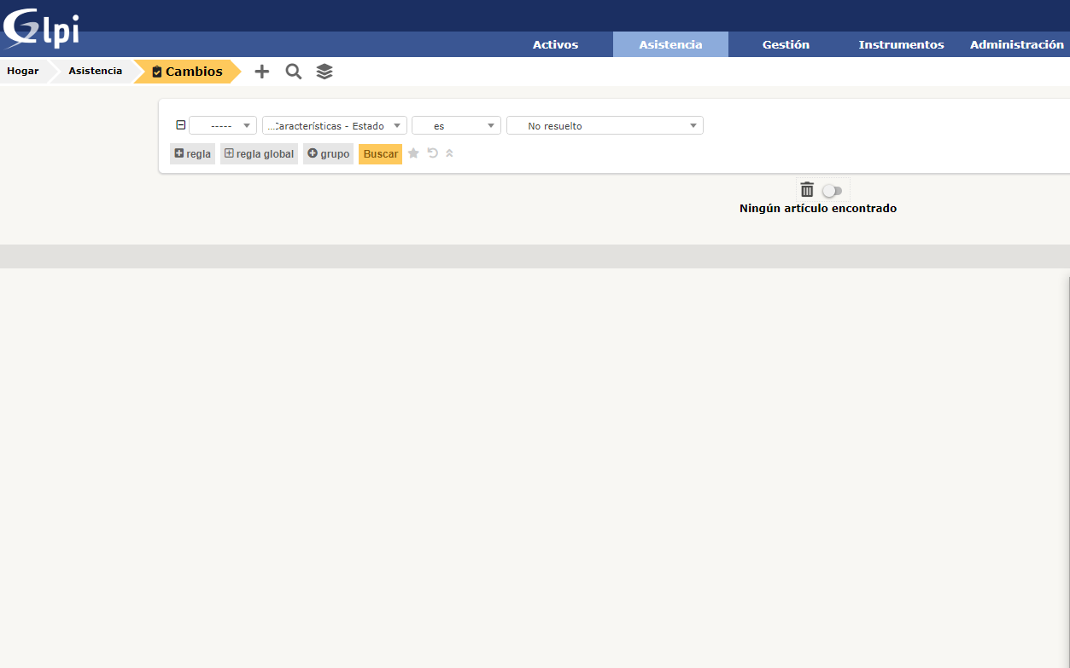

**BAI09 Administrar los activos**

Lleva el control tanto de software como de hardware de la empresa es decir una contabilidad

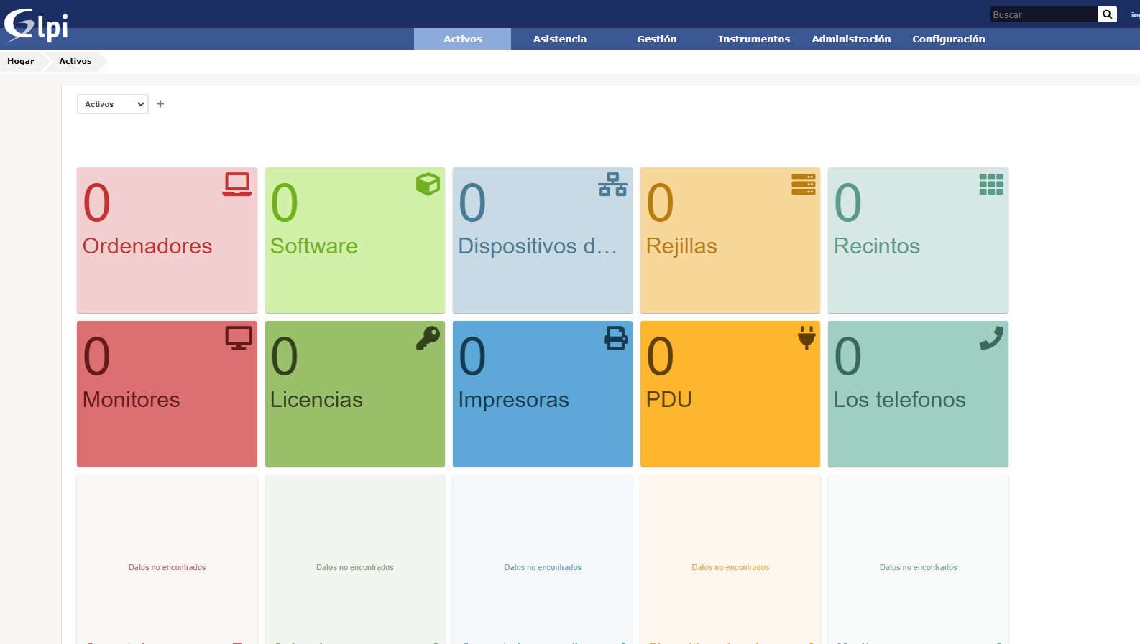

**BAI010 Administrar la configuración**

La configuración permite dar ciertos permisos o accesos a los usuarios y se puede controlar las funcionalidades de los usuarios

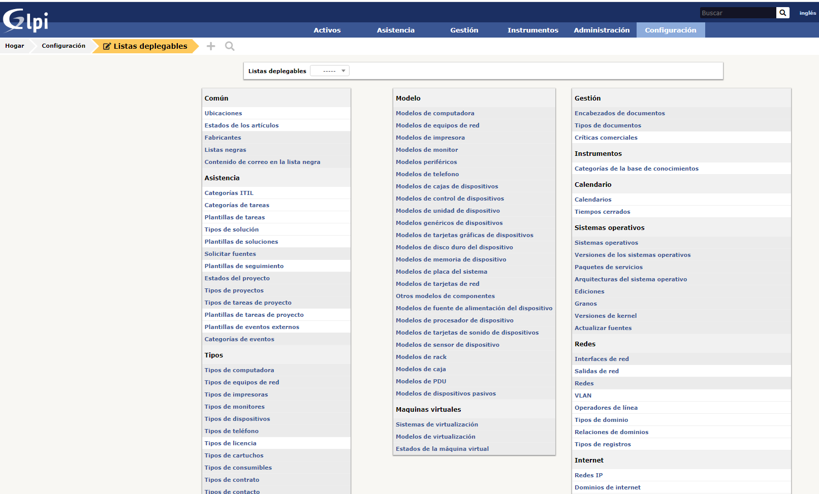

**DSS02 Administrar las solicitudes de servicios y los incidentes**

Se encarga de recibir y tener un registro de los incidentes que son generados por los clientes para realizar el debido procedimiento y dar una solución

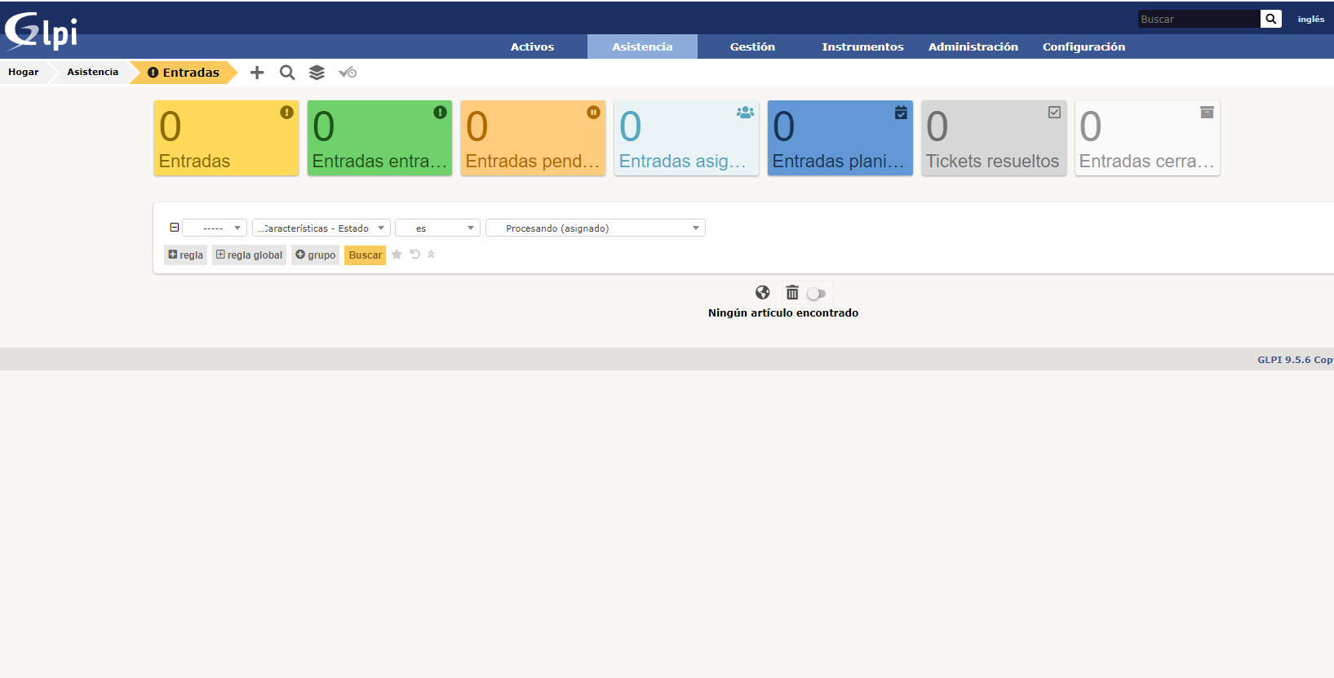

**DSS03 Administrar problemas**

Tiene el control de los problemas que necesitan asistencia, contienen la descripción y igualmente permite editar, crear,etc, y generar una respuesta

**DSS05 Administrar los servicios de seguridad**

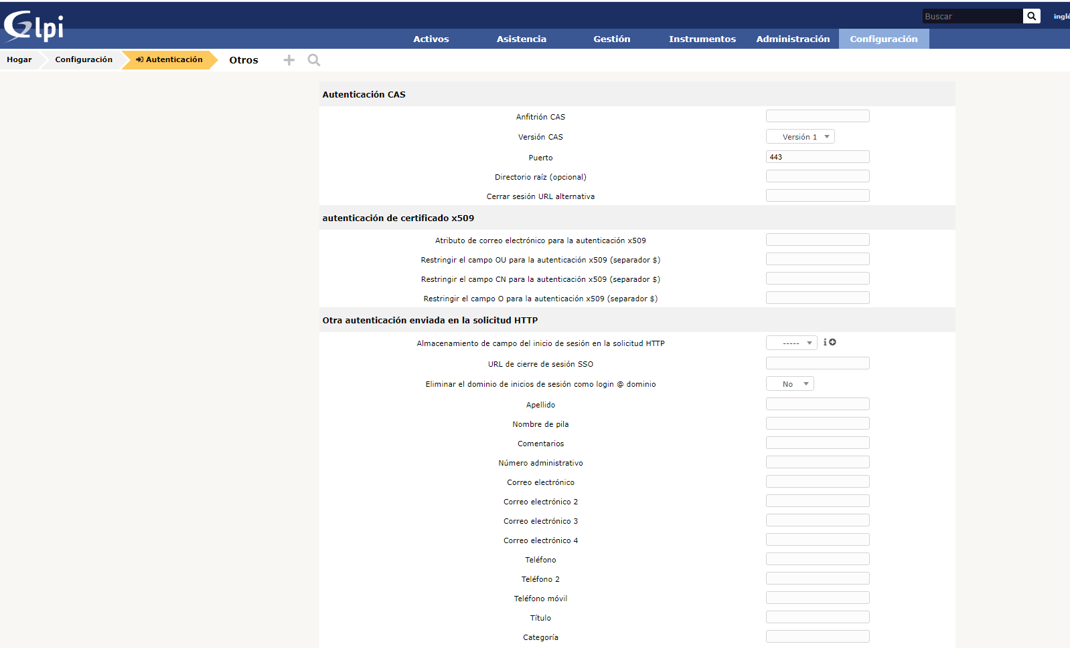

La configuración permite dar ciertos permisos o accesos a los usuarios y se puede controlar las funcionalidades de los usuarios, esto se refleja en la autenticación